ÜBERBLICK DER MESSEPRÄSENTATION

GEZE auf der FENSTERBAU FRONTALE 2016 – Die Messe. Fenster. Tür. Fassade.

16. - 19.03.2016 NürnbergMesse, Halle 2, Stand 2-424

Leonberg, 16.03.2016
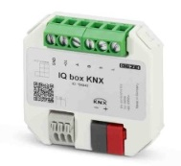
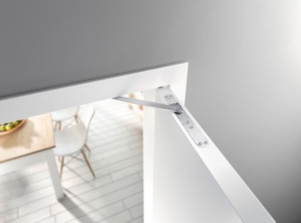
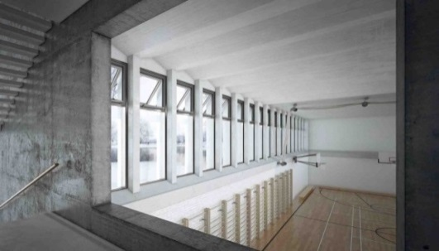
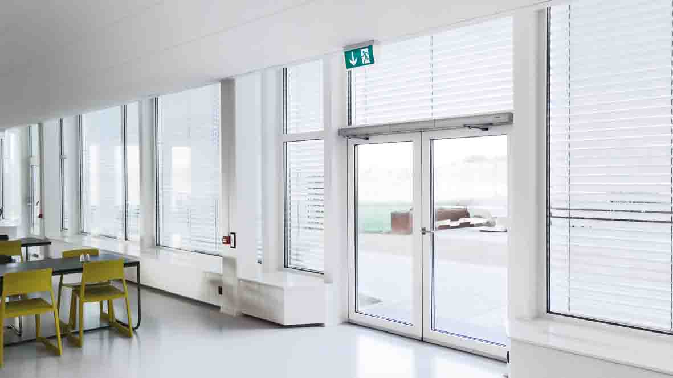

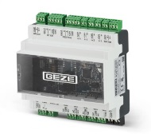




NEU

Fotos: GEZE GmbH

Der Powerchain Kettenantrieb für große und schwere Fenster in einer RWA-Systemlösung. Die IQ windowdrives lassen sich über das neue Schnittstellenmodul IQ box KNX in KNX-Gebäudesysteme integrieren. | Schlüssel für Smart Buildings: Das neue Schnittstellenmodul IO 420 integriert GEZE Lösungen in Vernetzungslösungen mit BACnet | Die neue preisgekrönte Türdämpfung  GEZE ActiveStop sorgt für neuen Komfort  im Wohnbereich

GEZE. Mehr Komfort mit Sicherheit.
Mit dem Fokus auf die Themenbereiche Professional, Living und Service präsentiert GEZE auf der FENSTERBAU FRONTALE innovative Lösungen, die das Leben und Arbeiten in modernen Gebäuden verbessern, erleichtern und sicherer machen. Mit dabei sind neue Schnittstellen-Lösungen für die Produktintegration in weltweit offene Kommunikationsstandards der Haus- und Gebäudesystemtechnik (KNX und BACnet).

Professional Solutions: Clevere Zukunftslösungen für smarte Gebäude
Für die intelligente Gebäudevernetzung stellt GEZE zwei Schnittstellenmodule vor, die in die Protokolle KNX und BACnet integriert werden können:
In der Fenstertechnik ermöglicht das Schnittstellenmodul IQ box KNX zur kontrollierten, natürlichen Lüftung die direkte Einbindung der Fensterantriebe der windowdrive-Reihe in KNX-Gebäudesysteme. Das Modul greift auf die Intelligenz der Fensterantriebe zu. Nach der Ausführung eines „Befehls“ wird nicht nur der Fensterstatus an das KNX-Gebäudesystem oder die Gebäudeleittechnik zurückgemeldet – auch weitergehende Fensterinformationen werden zur Verfügung gestellt.

Das neue Schnittstellenmodul IO 420 ist der Schlüssel zum „Smart Building“ – alle Systemkomponenten innerhalb eines Netzes sind verknüpft. Somit können automatische Türsysteme, Türtechnik, Lüftungstechnik, RWA und Sicherheitssysteme (z. B. Fluchtwegsteuerungen oder Fluchttürverriegelungen) sowie selbstverriegelnde Panikschlösser über das Kommunikationsprotokoll BACnet in der Gebäudeleittechnik integriert werden.

Im Bereich Türautomatik präsentiert GEZE verschiedene Lösungen mit hohem Anspruch an Sicherheit und Komfort:

In einer neuen Variante für asymmetrische Türen wird der „starke“ automatische Drehtürantrieb Powerturn in einer multifunktionalen Türlösung präsentiert. Das Gesamtsystem verbindet automatischen barrierefreien Türkomfort, erhöhte Einbruchhemmung, Brandschutz und Fluchtwegsicherheit mit herausragender Türoptik.

Mit den neuen A4000 Vektortüröffnern hat IST Systems (eine GEZE Tochtergesellschaft) ihr Produktportfolio erweitert. Die besonderen Stärken der Türöffner mit IST-typisch kleinsten Maßen sind ein fast geräuschloses Öffnen von Türen und ein sicheres Freigeben der Schlossfalle auch unter hoher Vorlast.

Living Solutions: Perfekte Symbiosen aus Kraft, Komfort und Design
Ein Highlight im Bereich Living Solutions ist die Türdämpfung GEZE ActiveStop. Sie bietet ein neues Maß an Komfort und Raumgefühl. GEZE ActiveStop kann Türen sanft stoppen, leise schließen und komfortabel offenhalten. Die Türdämpfung kann schnell und einfach in fast alle Standardtüren integriert werden und ist so gut wie nicht sichtbar.
Aus dem erweiterten Programm manueller Schiebetürsysteme präsentiert GEZE das neue Schiebetürsystem Levolan 120 – eine optimale Lösung für schwerere Türflügel. Es ist doppelt so tragfähig aber nicht größer als der „kleine Bruder“ Levolan 60 und ermöglicht dezente Ästhetik bei kleinstem Bauraum.
Das bewährte Schiebebeschlagsystem Rollan 40 NT / 80 NT hat neue Features: Schiebeflügel können mit den neuen, besonders leichtläufigen Rollenwagen noch einfacher, sanfter und leiser bewegt werden. Mit der neuen Einzugsdämpfung Rollan 80 NT SoftStop kann der Rollan 80 NT mit Türflügeln bis zu einem Gewicht von 45 Kilogramm ausgestattet werden. Auf diese Weise können auch Schiebeflügel mit geringsten Flügelbreiten gedämpft werden.

Service Solutions: Für jeden Bedarf die passende Lösung
GEZE setzt auf individuelle Services. Im Fokus steht dabei die ganzheitliche Betreuung der Gebäudetechnik in einem Objekt – von der ersten Beratung, der Montage und Inbetriebnahme bis zum After-Sales-Service und der Modernisierung bestehender Anlagen. Komplett aus einer Hand profitieren Kunden mit Customer Solutions von GEZE von individuellen (Sonder-)Lösungen.

Mit den Datenpaketen für LogiKal (Orgadata) macht GEZE die Arbeit von Metallverarbeitern und Planern einfacher und effizienter. Bei der Planung, Kalkulation und Konstruktion von Fassaden können sie auch auf GEZE Produktdaten zugreifen.

Auch beim Building Information Modeling („BIM“) ist GEZE mit dabei. Neben der Übersetzung der GEZE Produktdaten in das BIM-Format der führenden CAD-Programme profitieren Projektplaner von zahlreichen wertvollen Hilfestellungen.

Pressekontakt:  Julia Graf  Tel.: +49 (0)7152 203-505  E-Mail: j.graf@geze.com | GEZE GmbH  Reinhold-Vöster-Str. 21-29  D - 71229 Leonberg  www.geze.com

Über GEZE
Die Marke GEZE steht für Innovation und Premiumqualität bei Produkten, Prozessen und Serviceleistungen. GEZE gehört zu den Weltmarktführern und ist weltweit ein zuverlässiger Partner bei Produkten und Systemen für Tür-, Fenster- und Sicherheitstechnik. Wie die Anforderungen in einem Gebäude sein mögen – GEZE realisiert optimale Lösungen und verbindet Funktionalität, Sicherheit und Komfort mit Design. GEZE Türschließer eröffnen zahlreiche technische und optische Möglichkeiten. Täglich gehen Millionen von Menschen durch Türen, die mit obenliegenden Türschließern der TS 5000-Reihe ausgestattet sind, und genießen den Komfort von automatischen Türsystemen, z. B. des Slimdrive-Programms. Barrierefreie Tür- und Fenstersysteme schenken nicht nur mobil eingeschränkten Menschen hohen Komfort. Die Glassysteme und Beschlaglösungen für Design-Schiebesysteme sind Ästhetik pur. Ein breites Produktprogramm bietet GEZE auch im Bereich Fenster- und Lüftungstechnik. Für den vorbeugenden Brandschutz stehen komplette „intelligente“ Rauch- und Wärmeabzugslösungen (RWA) und ein umfassendes Sortiment an Türsystemen als RWA-Zuluftlösungen zur Verfügung. Die GEZE Sicherheitstechnik umfasst Flucht- und Rettungsweglösungen, Schlosstechnik und Zutrittskontrollsysteme. Das GEZE Gebäudemanagementsystem gibt einen Überblick der gesamten Gebäudetechnik. Mit seiner Systemkompetenz realisiert GEZE abgestimmte Systemlösungen, die einzelne Funktions- und Sicherheitsanforderungen in einem intelligenten System verbinden. Produktlösungen von GEZE sind vielfach preisgekrönt und finden sich in renommierten Bauwerken auf der ganzen Welt wieder. Das Unternehmen ist mit 31 Tochtergesellschaften, davon 27 im Ausland, einem flexiblen und hocheffizienten Vertriebs- und Servicenetz und fast 2.800 Mitarbeitern weltweit vertreten und erzielte im Geschäftsjahr 2014/2015 einen Umsatz von über 366 Mio. Euro. www.geze.com

